Қысқа мерзімді жоспар/краткосрочный план
Білім беру ұйымының атауы/ Название организаций образования | Тасшалқар ауылының ЖОББМ
Пән/предмет | География
Бөлім/Раздел | Бөлім 4. Әлеуметтік география
Педагогтің Т.А.Ә./ ФИО учителя | Садвакасова Айгуль Балтабаевна
Күні/Дата | 21.02.2025 ж
Сынып/Класс | 9 «А»
Сабақтың тақырыбы/Тема урока | Қазақстанның демографиялық жағдайы мен демографиялық саясаты. 1-сабақ
Оқу бағдарламасына сәйкес оқыту мақсаттары/ Цели обучения согласно учебной программе | 9.4.1.6 Қазақстанның демографиялық жағдайын талдап, демографиялық саясаттың өзіндік моделін ұсынады
Сабақтың мақсаты (SMART форматында) | Қазақстанның демографиялық жағдайын талдау, демографиялық саясаттың өзіндік моделін ұсыну.
Құндылықтар/ценности «Біртұтас тәрбие» | Тәуелсіздік және патриотизм.  Отбасы құндылықтарын құрметтеу және қабылдау.

Сабақ барысы/ Содержание урока
Сабақтың кезеңі /уақыт | Педагогтың іс -әрекеті/ действия учителя | Оқушының іс -әрекеті/ действия ученика | Бағалау/Оценивание | Ресурстар/  Ресурсы
Сабақтың басы/ Начало урока  5 мин | 1.Ұйымдастыру кезеңі. Оқушыларды түгендеу.Психологиялық ахуал. «Ту арқылы мемлекетті таны және сол тілде амандас» | Әр оқушы өзіне ұнаған туды таңдайды, қай мемлекеттікі екенін атайды және сол мемлекеттін тілінде амандасады. Мысалы: Қазақстан мемлекетінің туы. Сәлеметсіздер ме!  Ресей мемлекеті: Здравствуйте. Өзбекістан:Салом.  Ұлыбритания .Hello!  Украина:Привит  Түркия: Мерхаба | Ауызша  Жарайсыңдар | Туы бар карточкалар
Сабақтың ортасы/ середина урока  35 мин | 2. Картамен жұмыс. Берілген 2 тізім бойынша мемлекеттерді картадан көрсету және қандай критерий арқылы бөлінгендерін анықтау. | Берілген 2 тізім бойынша мемлекеттерді картадан көрсетеді және қандай критерий арқылы бөлінгендерін анықтайды. Өз -өзін бағалайды. | Глобус | Саяси карта , 2 тізім тақтада.
 | 3. Сандар сөйлейді Қазақстан елімізге қатысты мәліметтерді анықтайық. (1 мин)  2 724 900, 9,  20 000000, 1991,  16, 30, 25. | Берілген сандарды атап, оған тиісті мәліметтерді айтады. 2 724 900- Қазақстан территориясының ауданы  9 әлемде тоғызыншы орын  20 000000 халық саны  16 желтоқсан Тәуелсіздік күні  30 тамыз Конституция күні  25 қазан Республика күні | глобус | Слайд 2
 | 4. «Қазақстан демографиясы» макеті бойынша сабақтың тақырыбын ашу | Макет арқылы сабақтың тақырыбын анықтайды |  | Макет
 | 5. Тақырыбы: Қазақстанның демографиялық жағдайы мен демографиялық саясаты.  Мақсаты:9.4.1.6 Қазақстанның демографиялық жағдайын талдап, демографиялық саясаттың өзіндік моделін ұсынады.  Бағалау критерийлері:  *Қазақстанның демографиялық жағдайын талдайды;  *Демографиялық саясаттың моделін ұсынады |  |  | Слайд 3
 | 6. Сабақта қолданатын терминдер.  Демография  Табиғи өсім  Механикалық өсім  Демографиялық саясат  Демографиялық дағдарыс  Демография (гректің demos — халық және gzapho — жазамын деген сөздерінен алынған) — халықтың санын, құрамын, құрылымын, аумаққа бөлінуін, сонымен қатар олардың уақыт кеңістігіне қарай өзгергенін зерттейтін ғылым.  Табиғи өсім - Белгілі бір уақыт аралығында туылғандар мен қайтыс болғандардың саны арасындағы айырманың абсолюттік шамасы.  Механикалық өсім - бұл халықтың көші-қоны айырмасы.  Демографиялық саясат - елдегі және аймақтағы халық санын реттеуге бағытталған мемлекеттің ішкі саясатының бір саласы.  Демографиялық дағдарыс - халықтың ұдайы өсуінің төмендеуі, оның жойылып кетуіне деген қауіп. | Терминдерді оқиды, есте сақтайды,дәптерге көшіреді. |  | Слайд 4
 | 7. «Қазақстанның демографиялық жағдайы» жайында видео көру, талдау жүргізу. | Видеоны мұқият тыңдайды, белсенді талдау жүргізеді. |  | https://youtu.be/lp1MP9LENnQ?si=R-vVjW8xHb8UVxG8  видео
 | 8.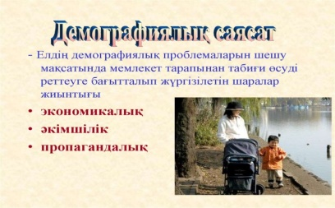 түсіндіру (1 мин)  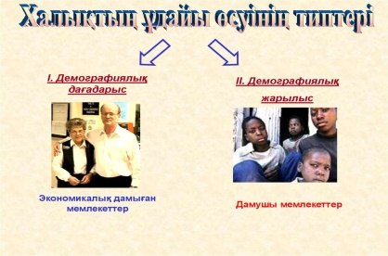 |  | . | Слайд 5-6
 | 9.Тарихқа шолу. А. Букейхановтың мәліметі  1924 жылы Әлихан Бөкейханов «Қазақ қанша?» мақаласын жариялады.(3 мин)  - 1914 жылы қазақ халқының саны 6 470 000 адам болды  - 1937 жылы қазақтың саны 2 181 250 адам болды | Мұқият тыңдайды, талдау жүргізеді, сұрақтарға жауап береді. |  | Слайд 7  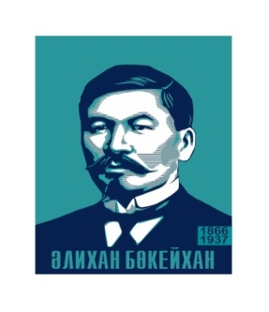ЖИ
 | 10.Оқулықтың 16-17-беті мәтінін және өздерінің білімдеріне сүйеніп топтық тапсырма орындау. Топтық жұмыс:  1.Демографиялық саясаттың өзіндік моделін ұсыну.  2. Болашақта қазақстандық отбасы қандай болу керек? Модель құру.  Дескриптор: Демографиялық саясаттың өзіндік моделін ұсынады. | Оқулықтың мәтінін және өздерінің білімдеріне сүйеніп топтық тапсырма орындайды және Қазақстанның демографиялық жағдайын түзету бойынша қандай саясат жүргізу керек жайында өз моделін құрастырады. Таныстырылым жүргізеді, әр топ бір- бірін бағалайды. | Глобус | А3, маркерлер, магнит  оқулық
 | 11.Сергіту сәті: «Кім шапшаң?» | «Кім шапшаң?» ойынын ойнап, сергіп алады. |  | Бос стақандар
 | 12.Тест: WORDWOLL (12 сұрақ)  Жауабы: 1.Д 2.А.3.В: 4.А: 5.В; 6.А; 7.А; 8.В; 9.А; 10.В.11.В: 12. А. | Сұрақтарға жауап береді, өзін бағалайды. | глобус | Интерактивті тақта
 | 13.Ой түрткі сұрақтар.  1.«Елдің басты қазынасы халық» деген оймен келісесіңдерме? Неліктен?  2.Халық санының өсуі немесе кемуі мемлекеттің бақылауында болуы мүмкңн бе? Әлде оған әсер ететін басқа факторлар бар ма? Ойларыңды дәлелдеңдер.  3.Мемлекеттің демографиялық саясаты қандай болуы мүмкін? Барлық мемлекет бірдей демографиялық саясат ұстанама? | 1.Ықтимал жауап  2.Халық санының өсуі немесе кемуі мемлекеттің бақылауында толықтай болуы мүмкін емес.  3.Мемлекеттің саясаты әр түрлі болуы мүмкін?  4.Мемлекеттер арасындағы демографиялық саясат әр түрлі болады, себебі әр елдің өзіндік экономикалық, әлеуметтік және мәдени ерекшеліктері бар. | глобус | Слайд 8
 | 14.Демографиялық есептер шығару .  1-есеп. 1 қаңтардың 2024 жылға Қазақстан халқының туу мен өлім-жітімнің жалпы коэффициенттерін есептеңіз.  адам туғандар саны Адам қайтыс болғандар саны  368670 133592  К(ту) = Туу / Халық саны, көбейту 1000  К(өлім) = Өлгендер/Халық саны, көбейту1000 | Есептерді шығарады  Өзін -өзі бағалайды | Глобус | Слайд 9  Тақта, бор
Сабақ соңы/конец урока  5 мин | Ойтолғаныс  «3-2-1»  Бүгінгі сабақтан алған 3 маңызды ақпарат;  Бүгінгі сабақта қиындық тудырған 2 аспекті;  Бүгінгі сабақта ұнаған 1 іс-әрекет  Кері байланыс | Сұрақтарға жауап береді  Өзін - өзі бағалайды | глобус | Слайд 10
 | Үй жұмысы:  Қорытынды:  Бағалау: | Таңдау бойынша  1. «Қазақстанның демографиялық жағдайы жайында реферат жазу.  2.Шағын зерттеу :5-10 отбасы мысалында менің ауылымның демографиясы тақырыбында зерттеу жүргізу.  (диаграмма,кесте, мәтін) |  | Слайд 11

